Introducción
Software para el control y seguimiento de solicitudes en las áreas de ayudas para medicamentos a corto, mediano y largo plazo.
Diseñar un sistema que permita coordinar y realizar las estadísticas pertinentes a los medicamentos en general.

Propósito

Diseñar una estrategia en colaboración que permita la sinceración de los afiliados en general.

Crear un sistema a tres capas, facilmente adaptable y de codigo fuente abierto.

Implementar herramientas que permitan la elaboración del codigo fuente en forma colaborativa entre MamonSoft C.A y IPSFA.

Control y seguimiento de las solicitudes realizadas en forma de ayuda bajo medicamentos en el sistema de BADAN. El sistema se enfocará en todos los afiliados.

Control y seguimiento de las solicitudes realizadas en el area de farmacia y droguería enlazado con el inventario actual.

Alcance
- Alcanzar el maximo numero de afiliados en nuestra interfaz.
- Crear un sistema que coordine el flujo de las actividades de BADAN entre sucursales y afiliados desde los computadores de escritorios hasta dispositivos móviles, así mismo dicha aplicación llegue a la gerencia de Drogueria y farmacia permitiendo a nuestros afiliados tener acceso al sistema.

Contenido Estratégico de Puntos

- Diseño de Interfaz enfocado en cálculos sobre el análisis y seguridad de la distribución de medicamentos.
- Diseño del modulo de solicitud y entrega de medicamentos para la gerencia de farmacia y drogueria.
- Conexión a los datos Empresariales de la Institución.
- Estudio por Componente Militar.
- Gráficas e Impresión
  - Basado en Indicadores de Tiempo Real.
  - Estudio del tiempo en la entrega.
- Creación de capas virtuales o plantillas que permitan evaluar el estatus del servicio prestado.
- Respaldos internos.

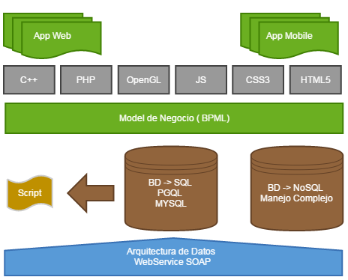

Personal involucrado
Nombre | CNEL. LUDWING GUERRERO
Rol | Gerente De Informática
Categoría Profesional | Militar
Responsabilidades | Gerente del Departamento
Información de contacto | Pendiente
Aprobación | Aceptado

Nombre | 1ER TTE ROSMARI MONTILLA
Rol | Jefe de Desarrollo
Categoría profesional | Militar
Responsabilidades | Jefe del Departamento
Información de contacto | rosma_33@hotmail.com
Aprobación | Aceptada

Nombre | TCNEL. YENNY DELGADO
Rol | Coordinadora
Categoría profesional | Militar
Responsabilidades | Jefe del Departamento
Información de contacto | Pendiente
Aprobación | Actualizada

Nombre | LIC. SANDRA ORTEGA
Rol | Coordinadora
Categoría profesional | Civil
Responsabilidades | Analista
Información de contacto | Pendiente
Aprobación | Activ

Nombre | ROSAURA BARRETO
Rol | Encargada de BADAN
Categoría profesional | Civil
Responsabilidades | Analista
Información de contacto | Pendiente
Aprobación | Activa

Requerimientos Estratégico
Parámetros | Gestión de Proyecto y Desarrollo
Aplicación Multiplataforma | Linux, Windows
Sistema Móviles | Si
Sistema de escritorio | Si
Desarrollo Multiusuario | Si
Tecnologías | HTML5, CSS3, PHP, JAVASCRIPT3
Base de datos SQL | MYSQL, POSTGRES
Base de datos NoSQL | No
Exportar Datos Hojas de Cálculos | Si
Exportar Datos LDAP | No
Generar PDF | Si
Generación Documento Planos, CVS | No
Carga Digital de Imágenes | Si
Flujo de estados de protocolos WorkFlow | Si
Diseño de UML | Si
Materialize CSS3 | Si
Responsive | Si

Análisis de comportamiento

Categoría | Cantidad
Entradas | 7
Salidas | 16*
Interacciones | N*
Interfaces Internas | 12
Interfaces Externas | 7
Archivos Internos | N
Archivos Externos | 4

Evaluación de la situación Punto de Fusión
 | Factor Ambiental de impacto | Rating (0...10)
1 | ¿Se requiere comunicación de datos? | 10
2 | ¿Existen funciones o procedimientos distribuidos? | 4
3 | ¿Es crítico el rendimiento? | 5
4 | ¿El sistema tendrá una carga transaccional alta o baja? | 8
5 | Nivel de Disponibilidad | 10
6 | Actualización en Línea | 4
7 | Complejidad del Procesamiento | 5
8 | ¿El sistema debe ser diseñado para ser fácil de portar? | 3
9 | Facilidad de Uso | 10
10 | ¿El sistema debe estar diseñado e implantado para facilitar cambios? | 10

PROCEDIMIENTO
SUMINISTROS DE MEDICAMENTOS PARA EL TRATAMIENTO ESPECIAL
CODIGO: BS-CS-P-07-0 FECHA: JULIO 2009 CAPITULO: III

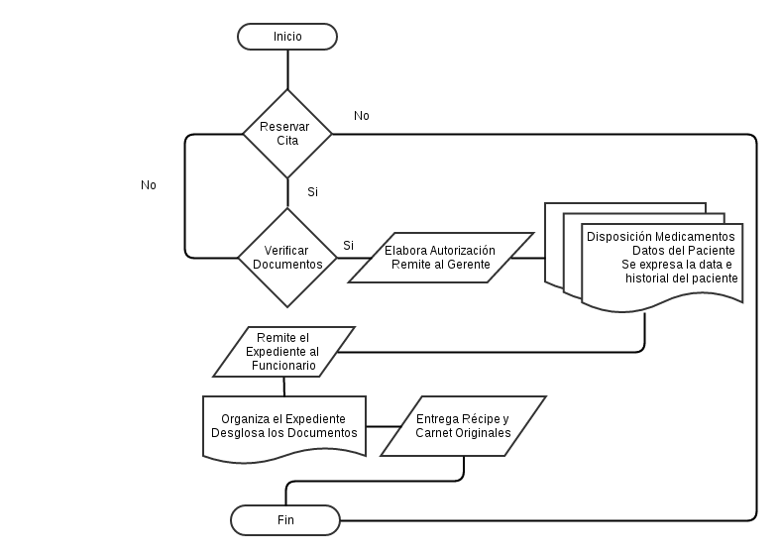
Requisitos
Número de requisito | RF 01
Nombre de requisito | Suministro_Medicamentos
Tipo | Requisito | Restricción
Fuente del requisito | Manual de normas y procedimientos Codigo: BS-CS-P-07-0 de fecha de Julio de 2012, Establece el Orden y flujo del nacimiento de una solicitud de medicamentos en BADAN
Prioridad del requisito | Alta/Esencial | Media/Deseado | Baja/ Opcional

Número de requisito | RF 02
Nombre de requisito | Campo_Documentos
Tipo | Requisito | Restricción
Fuente del requisito | - Formulario de Solicitud  - Carta de exposición de motivos  - Copia de la carta aval de seguros horizonte  - Constancia Original de agotamiento de cobertura  - Según sea el caso Constancia original de la deuda contraída  - Presupuesto de gastos  - Copia de la cédula de identidad del afiliado  - Informe médico firmado y sellado  - Copia del carnets vigente del afiliado  - Planilla carta compromiso  - Planilla de solicitud de fondo de contingencia.
Prioridad del requisito | Alta/Esencial | Media/Deseado | Baja/ Opcional

Número de requisito | RT 01
Nombre de requisito | Familiares
Tipo | Requisito | Restricción
Fuente del requisito | Art. 3 de la situación dispuesto en el instructivo N° 1 Para los apoyos economicos.  - El Conyugue.  - Los hijos solteros menores de edad y mayores que estén cursando estudios  - Lo hijos cuya edad no exceda los 26 años  - Los padres  - Las hermanas solteras que vivan bajo el mismo techo.
Prioridad del requisito | Alta/Esencial | Media/Deseado | Baja/ Opcional

Caso de Uso
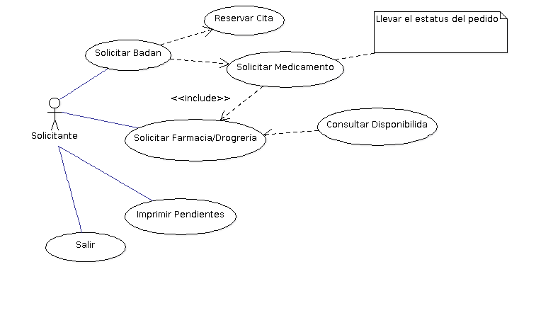
Diagrama de Clases
